**คำชี้แจง**

ข้อสอบมีทั้งหมด 3 ข้อ ข้อละ 40 คะแนน   
1. จงเขียน Code โดยใช้ For loop หรือ While loop เพื่อ ให้แสดงผลตามรูปแบบด้านล่างให้เป็นรูปต้นสน (10 คะแนน)

1

2 2

3 3 3

4 4 4 4

5 5 5 5 5

6 6 6 6 6 6

7 7 7 7 7 7 7

8 8 8 8 8 8 8 8

9 9 9 9 9 9 9 9 9

2. บริษัทแห่งหนึ่งให้พนักงานรูดบัตรเวลาเข้าและออกงาน ซึ่งข้อมูลรหัสพนักงาน (EmployeeID) และเวลารูดบัตร (Clock) จะถูกบันทึกอยู่ในตาราง CardScan และพนักงานแต่ละคนจะมีตารางเวลาการทำงาน (ตาราง WorkSchedule) ซึ่งเก็บรหัสพนักงาน (EmployeeID) วันทำงาน (WorkDate) เวลาเริ่มต้นทำงาน (BeginTime) และเวลาสิ้นสุดทำงาน (EndTime)

บริษัทตกลงกับพนักงานว่าในแต่ละวัน บริษัทจะพิจารณาข้อมูลรูดบัตรในช่วงเวลา [BeginTime – 5 ชม., EndTime + 5 ชม.] โดยใช้เวลารูดบัตรครั้งแรกในช่วงเวลาดังกล่าวเป็นเวลาเข้างาน (ClockIn) และเวลารูดบัตรครั้งสุดท้ายในช่วงเวลาดังกล่าวเป็นเวลาเลิกงาน (ClockOut)

จงเขียน SQL Statement เพื่อ query ข้อมูลจากตาราง CardScan และ WorkSchedule เพื่อแสดงผล ClockIn, ClockOut ของพนักงานแต่ละคน ในแต่ละวัน (10 คะแนน)

ตัวอย่างข้อมูลในตาราง **CardScan** เป็นดังนี้

|  |  |
| --- | --- |
| **EmployeeID** | **Clock** |
| 000000001 | 01/01/2012 07:00:00 |
| 000000001 | 01/01/2012 12:00:00 |
| 000000001 | 01/01/2012 17:30:00 |
| 000000002 | 01/01/2012 08:40:00 |
| 000000002 | 01/01/2012 21:00:00 |

ตัวอย่างข้อมูลในตาราง **WorkSchedule** เป็นดังนี้

|  |  |  |  |
| --- | --- | --- | --- |
| **EmployeeID** | **WorkDate** | **BeginTime** | **EndTime** |
| 000000001 | 01/01/2012 | 01/01/2012 08:00:00 | 01/01/2012 17:00:00 |
| 000000001 | 02/01/2012 | 02/01/2012 08:00:00 | 02/01/2012 17:00:00 |
| 000000002 | 01/01/2012 | 01/01/2012 10:00:00 | 01/01/2012 20:00:00 |
| 000000002 | 02/01/2012 | 02/01/2012 10:00:00 | 02/01/2012 20:00:00 |

ผลลัพธ์ที่ต้องการคือ

|  |  |  |  |
| --- | --- | --- | --- |
| **EmployeeID** | **WorkDate** | **ClockIn** | **ClockOut** |
| 000000001 | 01/01/2012 | 01/01/2012 07:00:00 | 01/01/2012 17:30:00 |
| 000000002 | 01/01/2012 | 01/01/2012 08:40:00 | 01/01/2012 21:00:00 |

3. จงเขียนโปรแกรม(Web หรือ Mobile) โดยมีหน้าจอและ function (เพิ่ม / filter) ตามรูป (10 คะแนน)

**** API,AngularJS,ReactJS,VueJS,NodeJS ,ReactNative (10 คะแนน)

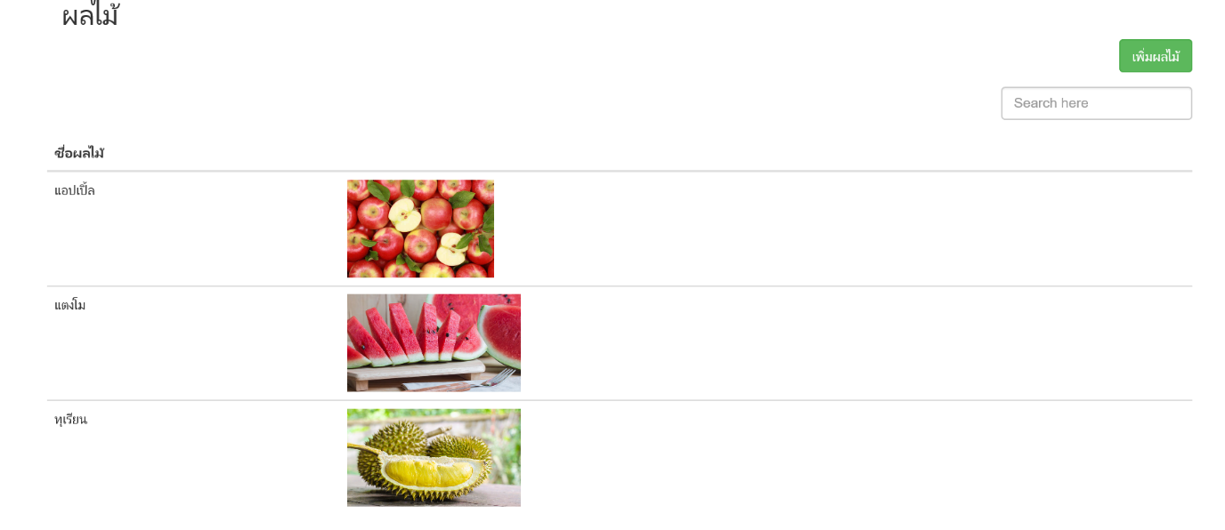

หน้าเพิ่มข้อมูล

